# Java学习资料记录

## Java入门

①基本语法、面向对象、java体系

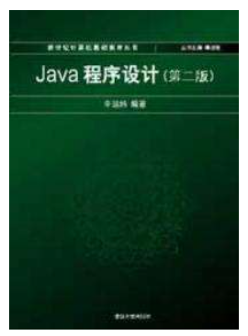

②慕课网

## Web前端

①慕课网

②菜鸟编程https://www.runoob.com/

1. Html
2. Css
3. Js

## JavaSE

①javase强化，CSDN https://www.csdn.net/

1. 集合
2. 异常
3. 线程
4. 项目工程化
5. OJ刷题（简单题）

②web提高，菜鸟编程

1. jQuery
2. Bootstrap
3. Ajax

③Java数据结构

https://www.bilibili.com/video/BV1E4411H73v?from=search&seid=8730683954984723026

## 数据库

①SqlServer

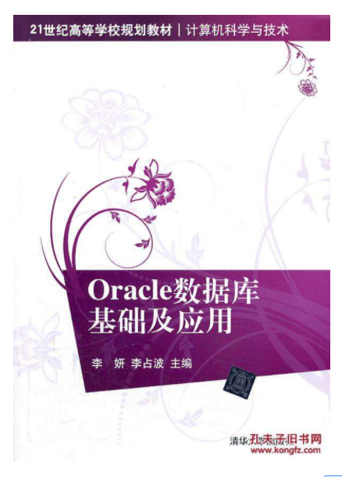

## 五、JavaEE入门（第一个项目）

www.bilibili.com

https://www.bilibili.com/video/BV1p7411g7BC

①maven工程化管理

②spring基础

③springboot框架使用

④thymeleaf（代替jsp）

⑤springMVC使用

⑥mybatis-generator使用

⑦druid使用

最低配置JavaEE，单体单线程商城项目

## 前端技术加强

https://www.bilibili.com/video/BV15741177Eh

①VUE

1. 基础语法
2. vue-cli
3. Vue-router
4. Vue-element
5. Axios

## 前后端分离项目开发

1、Vue+springboot，手工作品公益俱乐部

①项目管理

1. 项目立项
2. 项目需求分析
3. 项目功能设计
4. 项目可拓展性

②数据库设计

1. 实体
2. 数据字典
3. E-R图
4. 建库建表

③模块化

1. 功能模块化
2. 代码分层

④数据操作

1. 单个数据的CRUD
2. 批量数据的CRUD

⑤接口设计，编写接口文档

⑥集成第三方登录接口

⑦跨域问题、http访问https问题、json数据操作、本地部署与内网穿透

⑧代码托管git，gitee、github

## 高并发基础

①多线程基础

<https://www.bilibili.com/video/BV1m4411u7xK>

②shiro

<https://www.jianshu.com/p/7f724bec3dc3>

③redis基础

https://blog.csdn.net/u014082714/article/details/105294268/

④SSM基础

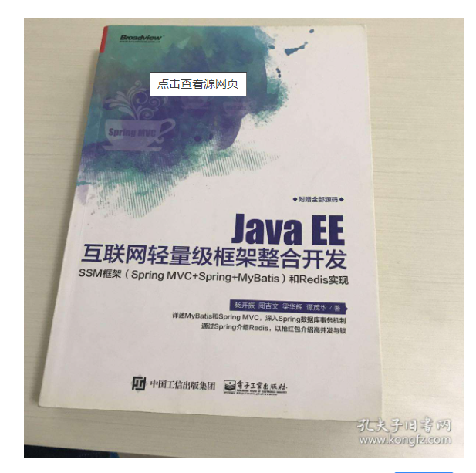

1. 一般的设计模式
2. Spring，事务、IOC、AOP
3. springMVC
4. Mybatis，级联

⑤Linux

1. 基本使用

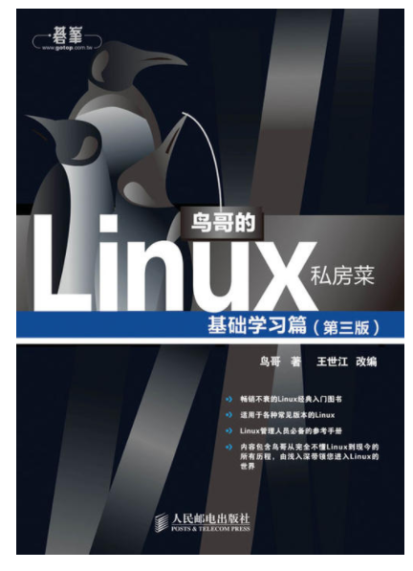

1. Shell、服务器配置

